Задачи по выбору кранов и транспортных средств для доставки конструкций.
1.Выбор автомобильного стрелового монтажного крана по требуемым параметрам.
Целесообразность монтажа конструкций здания тем или иным краном устанавливают согласно технологической схеме монтажа с учетом обеспечения подъема максимально возможного количества монтируемых конструкций с одной стоянки при минимальном количестве перестановок крана.
При выборе крана вначале определяют путь движения по строительной площадке и места его стоянок.
Монтируемые конструкции характеризуются монтажной массой, монтажной высотой и требуемым вылетом стрелы. Для монтажа наиболее тяжелых элементов каркаса здания, используют самоходные стреловые краны.
Выбор монтажного крана производят путем нахождения трех основных характеристик:
- требуемой высоты подъема крюка;
- грузоподъемности;
- вылета стрелы.
Пример:
Выбор крана выполнен на основании расчетных схем монтажа с учетом габаритов здания и максимальной массы монтируемых элементов – металлических балок, массой до 1,35т.
Для выполнения строительных работ выбран автомобильный стреловой кран. Схема параметров для выбора монтажного стрелового крана представлена на рисунке 3.43.
Для кранов на автомобильном ходу определяют требуемую максимальную грузоподъемность, высоту подъема крюка и вылета стрелы.
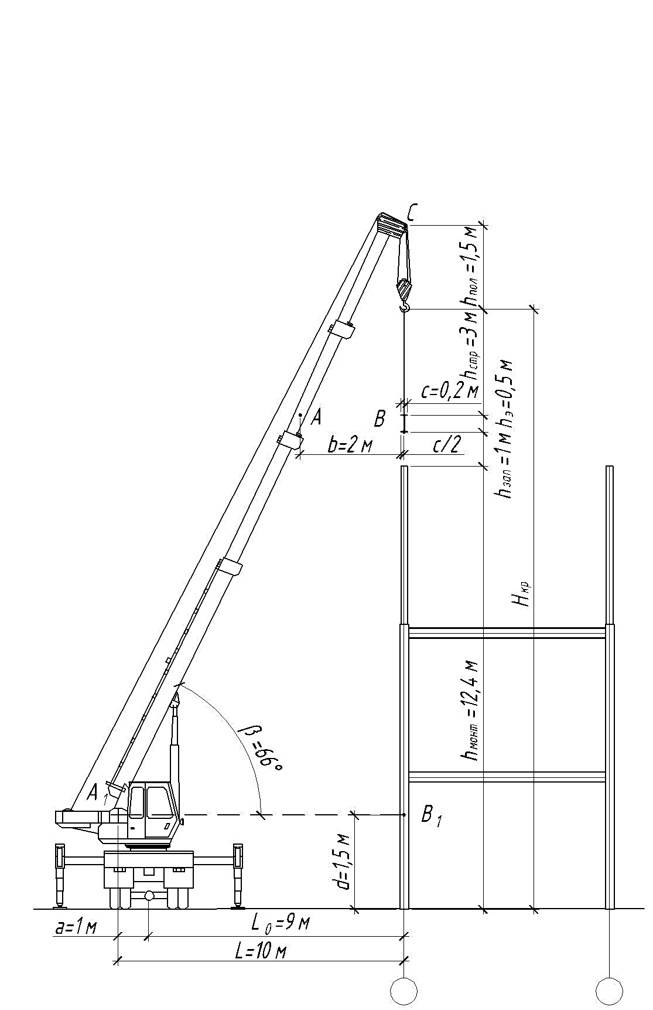

Рисунок 3.43 – Схема параметров для выбора монтажного стрелового крана

Требуемая грузоподъемность крана:
Q = q₁ + q₂ = 1,35+0,15 = 1,505т,
Где q₁- максимальная масса поднимаемого груза, т;
q₂- масса траверсы или другого строповочного устройства, т.
Принимаем Q = 1,5т.
Высота подъема крюка:
H^{тр}_{крюка} = h_{монт} + h_{зап} + h_{э} + h_{стр} = 12,4+1+0,5+3 = 16,9м,
Где h_{монт} = 12,4м- превышение монтажного горизонта над уровнем стоянки крана;
h_{зап}- запас высоты- минимальное расстояние между монтажным уровнем и низом монтируемого элемента (не менее 0,5м), м;
h_{э}- высота (или толщина) элемента в монтажном положении, м;
h_{стр}- высота строповки в рабочем положении от верха монтируемого элемента до крюка крана (заложение стропов от 1:1 до 1:2, высота в пределах 1...4м), м.
Из рисунка видно, что треугольник ABC подобен треугольнику А₁В₁С:
АВ = b + с/2; b = 0,5...2,0 м; с = 1/2 ширины балки =0,2 м;
АВ =2+0,1 =2,1 м
ВС =h_{стр} + h_{пол};
h_{стр} = 1...3 м; h_{пол} = 1,5м (в стянутом положении);
ВС =3+1,5 =4,5м
В₁С = ВС + h_{зап} + h_{э} + h_{монт} - h_{шар};
h_{шар}= 1,0...1,5 м; h_{монт} =12,4м
В₁С = 4,5+1+0,5+12,4-1,5=16,9м
Требуемый вылет стрелы:
L =L₀+ a, L= 9+1 = 10м (бывают краны, где а необходимо прибавлять)
где, а = 0, 5..1,0 м.
L_{o} = A₁B₁ = ABxB₁C/BC = B₁C/tq_{β} = (2,1×16,9)/4,5 = 8,89м.
Высота подъема крюка:
H_{кр}=B₁С+d-h_{пол}= 16,9+1,5-1,5=16,9м
Требуемая длина стрелы:
L_{c} = $\sqrt{L^{2}+{B1C}^{2}}$ = $\sqrt{100+285.6}$ = 19.64 м.
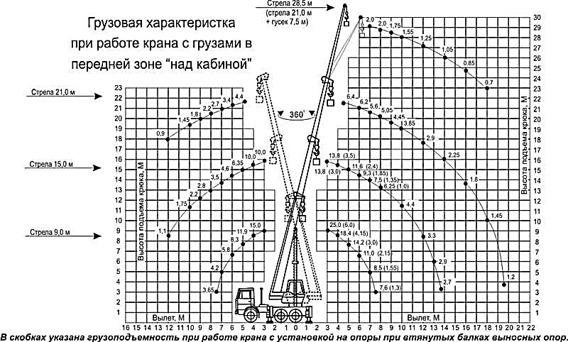

Рисунок 3.44 – Грузовысотные характеристики автомобильного крана КС-55713-6К
Согласно рассчитанным техническим параметрам выбран стреловой пневмоколесный автомобильный кран КС-55713-6К.
Технические характеристики крана:
-длина стрелы 21 м;
-грузоподъемность 1,2…25 т;
-высота подъема при max Q 9 м;
-вылет стрелы 20… 3 м.
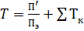
Определяем продолжительность монтажных работ:
смен,
где – общий объем монтажных работ, 11 т;
- эксплуатационная производительность крана в смену, т/смен;
- продолжительность монтажа, опробование и демонтажа, где продолжительность монтажа можно принимать 2-3 смены. При этом продолжительность опробования крана принимаем равной 10% от продолжительности монтажа крана.
Сменная эксплуатационная производительность крана КС-3577-4, Q=14 т.:
П_{э} = Q х n х Kг х Кв,
Где Q - грузоподъемность крана;
n - число циклов, совершаемых краном за один час работы;
Кг - коэффициент использования крана по грузоподъемности;
Кв - коэффициент использования крана по времени в течение смены (0.85 – для стреловых кранов).
П_{э} = 14 · 8 · 1 · 0.85 = 95.2 т
Число циклов работы крана обратно пропорционально их длительности.
n = $\frac{1}{Тц}$
Т_{ц} - циклом работы крана называется время, затрачиваемое на строповку, подъем, поворот, опускание груза, установку, расстроповку груза, возврат порожнего крюка в исходное положение.

Где Т_{м} – машинное время цикла (ЕНиР, СН РК);
Т_{р} – время, затрачиваемое на выполнение ручных операций (строповка, расстроповка, установка), мин. Продолжительность ручных операций определяется по справочникам. В среднем можно брать 30 минут.
Следовательно, общее время цикла складывается из машинного времени и времени на выполнение ручных операций. Машинное время цикла зависит от скоростей рабочих движений и возможности их совмещения, длины пути крюка с момента зацепки груза до возврата в исходное положение. Нельзя достигнуть сокращения машинного времени цикла за счет значительного увеличения скоростей рабочих движений, так как величина их ограничивается требованиями безопасного ведения работ.
Длина пути крюка значительно влияет на величину машинного времени в условиях применения крана на пунктах грузопереработки, где имеет место высокая цикличность погрузочно-разгрузочных операций. В этих случаях необходимо выбирать наименьшую допустимую высоту строповки груза, заранее намечать наиболее короткий путь перемещения крюка, стремиться к максимальному совмещению рабочих движений.
На монтажных работах большая часть времени затрачивается на наводку, установку и закрепление конструкций. При наличии посадочных скоростей у крана время наводки и установки конструкции уменьшается.
Коэффициент использования крана по грузоподъемности Кг определяется отношением массы груза, поднимаемого краном, к его грузоподъемности на минимальном вылете крюка.
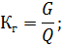

Где G – вес монтируемого элемента, т.
При переработке краном грузов, различных по массе, принимается средняя масса груза. Таким образом, для повышения величины Кг и производительности П экс. ч необходимо стремиться к использованию крана на переработке грузов, масса которых максимально приближается к его грузоподъемности.
Для кранов, работающих на опорах и без них, величины Кг и П экс. ч определяются отдельно для каждого из этих условий работы. Однако режим работы крана в целом устанавливается по коэффициенту Кг, полученному при его работе на опорах.
Коэффициент использования крана по времени Кв учитывает неизбежные технические перерывы и организационные простои крана и частоту их повторения в течение смены. Технологические перерывы вызываются необходимостью замены грузозахватных устройств, установкой крана на выносные опоры и снятием с них, перемещением крана из одной рабочей зоны в другую.

Таблица 3.4 – данные для выбора автомобильного стрелового крана.
№ | В,  м | Н_{м},  м | а,  м | h_{е},  м | h_{т},  м | П^{i},  т | G,  т | T,  смен
1 | 6.0 | 8.0 | 1.0 | 0.40 | 1.5 | 200 | 0.50
2 | 4.5 | 7.5 | 0.5 | 0.30 | 1.6 | 240 | 0.30
3 | 3.0 | 7.0 | 1.0 | 0.25 | 1.7 | 230 | 0.35
4 | 9.0 | 6.5 | 0.5 | 0.40 | 1.8 | 220 | 0.39
5 | 6.0 | 6.0 | 1.0 | 0.30 | 1.9 | 195 | 0.40
6 | 4.5 | 5.5 | 0.5 | 0.25 | 1.5 | 205 | 0.25
7 | 3.0 | 5.0 | 1.0 | 0.40 | 1.6 | 235 | 0.20
8 | 9.0 | 4.5 | 0.5 | 0.30 | 1.7 | 245 | 0.38
9 | 6.0 | 4.0 | 1.0 | 0.25 | 1.8 | 190 | 0.28
10 | 4.5 | 3.5 | 0.5 | 0.40 | 1.9 | 225 | 0.45
11 | 3.0 | 8.0 | 1.0 | 0.30 | 1.5 | 200 | 0.50
12 | 9.0 | 7.5 | 0.5 | 0.25 | 1.6 | 240 | 0.30
13 | 6.0 | 7.0 | 1.0 | 0.40 | 1.7 | 230 | 0.35
14 | 4.5 | 6.5 | 0.5 | 0.30 | 1.8 | 220 | 0.39
15 | 3.0 | 6.0 | 1.0 | 0.25 | 1.9 | 195 | 0.40
16 | 9.0 | 5.5 | 0.5 | 0.40 | 1.5 | 205 | 0.25
17 | 6.0 | 5.0 | 1.0 | 0.30 | 1.6 | 235 | 0.20
18 | 4.5 | 4.5 | 0.5 | 0.25 | 1.7 | 245 | 0.38
19 | 3.0 | 4.0 | 1.0 | 0.40 | 1.8 | 190 | 0.28
20 | 9.0 | 3.5 | 0.5 | 0.30 | 1.9 | 225 | 0.45
Примечание: В- длина плиты перекрытия. h_{т} - высота монтажных средств – высота оснастки.

